ÅRSPLAN 2023/2024

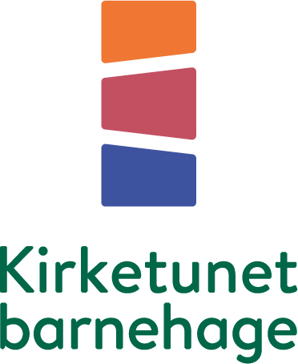

«Et lekende sted der vennskap gror»

Innhold
Om barnehagen 3
Kristen formålsparagraf 4
Trygt og godt barnehagemiljø 4
Våre satsningsområder 5
Barnehagen som pedagogisk virksomhet 7
Barnehagens arbeidsmåter 8
Samarbeid mellom hjem og barnehage 11
Tilvenning og overganger 11
Barn som trenger ekstra støtte 12
Helse, miljø og sikkerhet 13
Kosthold 13
Ansvar og roller 14
Samarbeid med andre instanser 14
Planleggingsdager 15

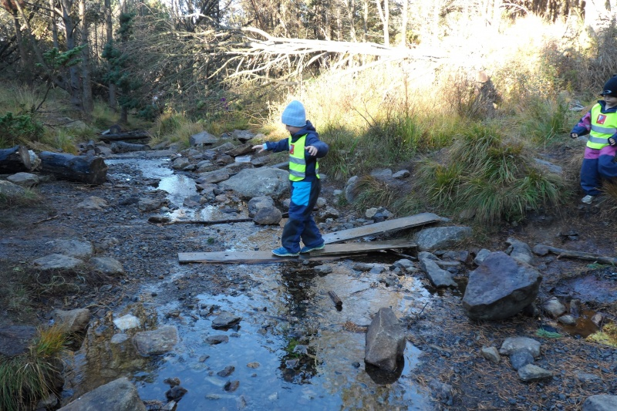
Om barnehagen
Vår adresse: Postadresse:
Kirketunet barnehage AS Kirketunet barnehage AS
Skulevegen 4 Postboks 352
4270 Åkrehamn 4296 Åkrehamn
Mail Adresse: post@kirketunetbarnehage.no

Telefon:
Administrasjon 47794234/52223410
Noas ark 45979493
Regnbuen 45979494
Fiskene 45979492
Stjernene 45979491
Løvehulen 95138723

Kirketunet barnehage AS er en privat barnehage, som eies av Åkra menighet. Barnehagen har utvidet kristen formålsparagraf.
Barnehagen ligger midt ved Åkrehamn sentrum, og vi har korte avstander til sjø, skog og mark, som vi benytter til turområder sammen med barna.
Vi har 5 avdelinger, der toavdelinger er småbarnsavdelinger med barn fra 1-3 år, og tre avdelinger med barn fra 3-6 år.
Vår visjon er «Et lekende sted der vennskap gror», vi ønsker å være en barnehage hvor leken står i fokus, og gode vennskap både blant barn og voksne etableres og gror fast. Leken er viktig for alle barn, gjennom lek lærer og utvikler barna seg til å bli den beste versjonen av seg selv.
Vår ambisjon/pedagogisk grunnsyn
Kirketunet barnehage skal legge til rette for en god barndom. Barna skal oppleve å møte trygge og omsorgsfulle voksne, som ser det enkelte barnet, barnegruppen og dens behov. Det er viktig at de voksne i barnehagen er gode rollemodeller for barna og hverandre. Gjennom lek, læring, mestring og opplevelser barna få tilegner de seg nye kunnskaper og ferdigheter. Vi ønsker å gi barna den beste starten i utdanningsløpet. Vi skal skape gode opplevelser og fremme lek og læring ved aktiv deltakelse og medvirkning. I vår barnehage skal vi ha høyt kvalifiserte og engasjerte personale, tydelig ledelse og et positivt og utviklende læringsmiljø.
Kristen formålsparagraf
Kirketunet barnehage har utvidet kristen formålsparagraf. Slik vi praktiserer det i hverdagen er at vi synger og takker for maten, synger sanger med kristent innhold, og har samlinger med kristent innhold i barnehagen hver uke. En gang i måneden er vi i kirken, og da har noen fra staben der samling for oss. Vi markerer også de kristne høytidene.
Vi skal gi rom for at alle er forskjellige, og lære oss å respektere hverandre slik vi er. Vi filosoferer sammen med barna, og undrer oss sammen over livets store og små spørsmål. Barna skal tilegne seg samfunnets grunnleggende normer og verdier, utvikle toleranse og interesse for hverandre.
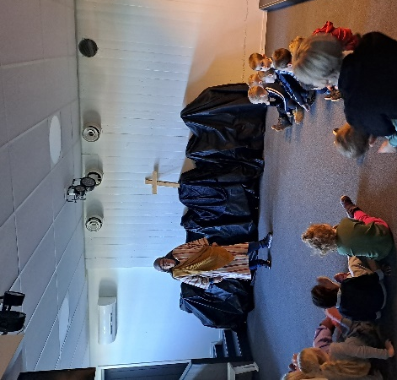

Trygt og godt barnehagemiljø
Foreldre og barn skal være trygge på at vår barnehage er et trygt og godt sted å være. Barnehagen jobber kontinuerlig med forebyggende tiltak for å fremme barns trivsel, og gir støtte til å ta vare på hverandre og utvikle vennskap i et raust og inkluderende miljø. Ni har nulltoleranse mot alle former for krenkelser og mobbing.
Barnehageloven kap. 8 gir de som jobber i barnehagen en aktivitetsplikt med 5 delplikter. Barnehagen har utarbeidet gode rutiner for arbeidet, og vil gjennom hele barnehageåret, jobbe forebyggende.
Aktivitetsplikten innebærer:
- Plikt til å følge med om barna trives, og har det bra. Alle ansatte skal følge aktivt med, ved å tilrettelegge for tema i samtaler med barn og foresatte, observasjon og kartlegging av barn og eventuelle endringer i barns adferd.
- Plikt til å gripe inn. Om personalet vet om, eller tror at et barn blir utestengt fra lek, plaget, krenket, mobbet eller på andre måter ikke har det bra, skal de umiddelbar gripe inn og stoppe krenkelsen.
- Si fra til styrer. Styrer skal ha en helhetlig oversikt over de aktuelle situasjonene i barnehagen. I alvorlige tilfeller kontakter styrer, barnehagens eier, om saken ikke løses innen rimelig tid, ved større skader/vold, eller om personalet krenker barn. Barnehagen kan hente inn støtte fra kommunens Trygt og godt team til å håndtere saken.
- Undersøke hva som har skjedd. Barnehagen skal umiddelbart undersøke ulike sider av saken gjennom dialog med involverte barn og foresatte, , en skal observere systematisk og bruke sosiogram. Undersøkelsen skal belyse saken så langt som mulig, for å kunne sette i verk egnede tiltak. Det skal ikke fremskaffes bevis.
- Sette inn tiltak, og lage en skriftlig plan. Barnehagen lager en aktivitetsplan som beskriver tiltakene som skal iverksettes for å sørge for at barnet har et trygt og godt barnehagemiljø. Foreldre og barn har rett til å bli hørt og få medvirke ved valg av tiltak. Tiltakene evalueres løpende.

Våre satsningsområder
Lek
Personalet skal fremme og delta i et inkluderende lekemiljø, der alle barn får tid og rom til å delta og erfare lekeglede.
Lek er en sentral aktivitet og har stor betydning for barns utvikling. Leken skal ha en fremtredende plass i barnehagen. Leken er alltid frivillig, barn leker fordi de har lyst til det. Gjennom leken skaffer barna seg erfaringer og blir kjent med seg selv, hva de mestrer og hva de liker. Detter er viktig for utviklingen av selvfølelse. I leken foregår også viktige læringsprosesser, den fremmer utvikling språklig, emosjonelt, intellektuelt, fysisk og sosialt. Leken er også med på å utvikle kreativitet, problemløsningsevnen og å lære barnet noe om hvordan verden fungerer både sosialt g fysisk. Gjennom erfaringer i leken får barna oppleve å være en del av et likeverdig samspill, preget av inkludering, fellesskap og åpenhet. Dette krever gode og engasjerte voksne rollemodeller, som kan gi ny næring i leken, slik at sosial kompetanse og livslang læring får gode vekstvilkår.

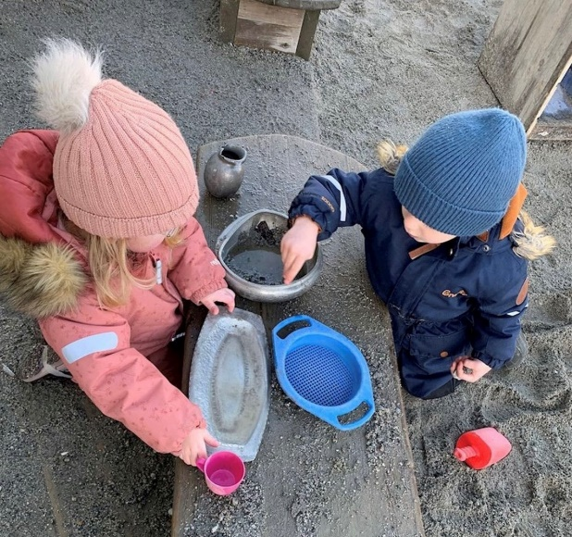
Språk
Personalet skal tilrettelegge for et godt og variert språkmiljø for alle barn i barnehagen, der barna opplever glede ved å bruke språket og kommunisere med andre
Småbarnsalderen er den grunnleggende perioden for utvikling av språket. Barnehagen må sørg for at alle barn får varierte og positive erfaringer med å bruke språket som kommunikasjonsmiddel, som redskap for tenking og som uttrykk for egne tanker og følelser. Ved hjelp av språket lærer barnet å forstå seg selv om omverden, noe som er avgjørende for barnets videre utvikling, både intellektuelt, sosialt og emosjonelt. Vi har språkgrupper for barn i alle aldersgrupper uansett barnets språkutvikling. Da bruker vi ofte en metode som heter «Grep om begreper» eller «Snakkepakken». Vi har egne språkgrupper for flerspråklige barn og barn med språkutfordringer. Vi har et mål om at alle barn skal bli lest for hver dag, vi synger mye og bruker mye rim og regler. Vi er også opptatt av å ha «den gode samtalen» med barna, der små og store får fortelle, undre seg og filosofere sammen. Vi har fokus på språkstimulering i alle hverdagslige aktiviteter.
Flere barn har et annet morsmål enn norsk, og lære norsk som andre eller tredje språk i barnehagen. Det er viktig at barna blir forstått og får mulighet til å uttrykke seg. Vi bruker blant annet ASK-bilder, konkreter og Polylino Barnehagen skal støtte barnet i å bruke sitt morsmål og samtidig arbeide aktivt med å fremme barnets norskspråklige kompetanse. Barnehagen er viktig integrerings- og språkopplæringsarena for flerspråklige barn i barnehagen. Det er viktig å ta vare på barnas kultur og identitet i forhold til landet de kommer fra.
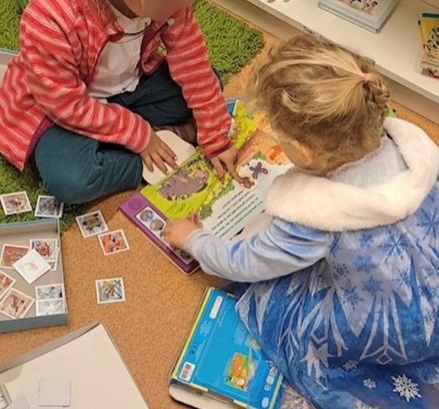
Vennskap og sosial kompetanse
Personalet skal jobbe aktivt med å styrke barns sosiale kompetanse, og hjelpe dem til å etablere og opprettholde gode vennskapsrelasjoner.
Vennskap er viktig for barn i alle aldre. Mange barn gir uttrykk for at det beste med barnehagen er å få møte andre barn og få leke sammen med vennene sine. Vennskap bidrar til en følelse av deltakelse og fellesskap, som igjen bidrar til positiv selvfølelse. Vennskap er en viktig faktor i sosialiseringsprosessen og kan forebygge uheldig og negativ utvikling som f.eks. mobbing. Vi ønsker at alle barn skal etablere vennskapsforhold, og en sentral rolle for personalet er å hjelpe barna med å bygge og opprettholde gode relasjoner til hverandre. Vi ønsker også å ha fokus på hverdagslig høflighet som f.eks. takke, vente på tur og snakke høflig til hverandre.
Sosial kompetanse handler om å kunne samhandle positivt med andre i ulike situasjoner. God konfliktløsningsstrategier (DUÅ) regnes som et av de viktigste kriteriene på sosial kompetanse.
Vi ønsker å være med på å fremme den sosiale kompetansen til barna, slik at de har «en god ryggsekk» med sosiale ferdigheter med seg når de skal utvikle samspill med andre. Med å være sammen med andre, leke og lære utvikler barna seg og «vokser» på sitt nivå.
De utrolige årene
Personalet i barnehagen har gjennomført et 40 timers kurs som heter «De utrolige årene» Det er et opplegg utarbeidet av Carolyn Stratton, som går ut på å innarbeide gode strategier for å forebygge og gi tidlig hjelp til de som trenger «litt ekstra». Hovedfokuset er relasjonsbygging, å være proaktiv, gi oppmuntring og ros, og øve på å bruke gode verktøy i forhold til problemløsning.
Programmet gir personalet generell god opplæring i gode verktøy og positive strategier i arbeidet med alle barna i barnehagen. Det legger vekt på god innføring i gruppeledelse, fremme lek og positivt samvær mellom barn og voksne.
Det at alle ansatte får høy kompetanse på dette området, vil ha en forebyggende og positiv innvirkning i barnegruppene med tanke på sosial utvikling. Personalet får et felles verktøy som brukes i samhandling med barna, og det gir felles forståelse og et likere handlingsmønster.

Barnehagen som pedagogisk virksomhet
Personalet skal arbeide systematisk med pedagogisk dokumentasjon i personalgruppen og sammen med barna.
Barnehagen har en ledergruppe som består av styrer, fagansvarlig og pedagogiske ledere fra hver andeling. Virksomheten skal være en pedagogisk og lærende organisasjon, der den enkeltes evne og sterke side blir tatt i bruk, samtidig som man er villig til å ta imot og gjøre bruk av ny kunnskap.
Ledergruppen har ansvar for at barna får opplevelser og læring i barnehagehverdagen. De skal iverksette og lede barnehagen arbeid med planlegging, dokumentasjon og vurdering. De har også ansvar for at det utvikles felles forståelse for målene blant medarbeidere og for at foresatte får god og tilstrekkelig informasjon om barnehagens virksomhet. Barnehagens planer og gjennomføringer av den skal være så fleksibel at det gir rom for spontanitet og barns medvirkning.
Planlegging
Planleggingen gir personalet grunnlag for å tenke og handle langsiktig og systematisk i det pedagogiske arbeidet. Det er pedagogisk leder som har ansvar for å planlegge for sin avdeling i forhold til de planene som er satt opp av ledergruppen. Planleggingen skal baseres på kunnskap om barns trivsel og allsidig utvikling, individuelt og i gruppe. I en barnehage er det mye som skjer og vi skal ta hensyn til barns medvirkning, så det hender rett som det er at planene endrer seg mens tiden går. Ukeplaner for hver avdeling skal deles med foresatte på e-barnehage.

Dokumentasjon
Barnehagens innhold dokumenteres fortløpende gjennom ukeplanen som legges ut på e-barnehage. Foruten denne årsplanen har vi utarbeidet er periodeplan og års-hjul som er arbeidsdokument for personalet.
Vurdering
Systematisk vurderingsarbeid legger grunnlaget for barnehagen som en lærende organisasjon. Formålet med vurdering er å fremme læring og utvikling, og det skal bidra til å kvalitetssikre arbeidet i barnehagen. Arbeidet vi gjør i barnehagen skal vurderes og reflekteres over hele tiden. For at vurderingsarbeidet skal bli best mulig, ønsker vi at alle involverte parter tar del i dette arbeidet. V har samtaler med enkelt barn og barn i gruppe ved daglig meningsutveksling. Personalet vurderer sitt arbeid på avdelingsmøter, personalmøter, ped.leder møter og på planleggingsdager. Vi ønsker at foreldrene skal gi oss tilbakemeldinger om hva de synes om arbeidet vi gjør i barnehagen både på formelle og uformelle foreldresamtaler, og i brukerundersøkelsen. Kvaliteten i det daglige samspillet mellom menneskene i barnehagen er en del av de viktigste forutsetningene for barns utvikling og læring.
Hva | Hvorfor | Hvem | Hvordan | Når
Relasjon | Sikre at alle barna blir sett | Alle | Kontakt skjema | Fortløpende november
Voksenrollen | Sikre at vi voksne er til stede og sammen med barna | Alle | Praksisfortelling | Personalmøter  Avd.møter
Vennskap | Kvalitetssikre at alle barna har venner | Alle | Barnesamtaler  Trafikklysmodell  bussen | mars  november  januar
Måltid | Kvalitetssikre at måltidene er preget av glede og hygge | Avdeling | Sosiogram og pedagogisk analyse | November  april
Lekemiljø | Gir rommet inspirasjon til lek | Avdeling | Observasjoner | Fortløpende  november
Tur | Hvilke mål har vi for våre turer | Avdeling | Planlegge på avd. møter | månedlig
Arbeidsmiljø | Godt arbeidsmiljø, påvirker kvaliteten i arbeidet | Alle | Medarbeidersamtale  Medarbeider undersøkelse | Jan-mars  november
Språk | Sikre at alle barn blir forstått og får uttrykke seg. | Alle | Praksisfortelling Pedagogisk analyse | Fortløpende  Desember  april

Barnehagens arbeidsmåter
Barns medvirkning
Barnehagen skal bygge på verdigrunnlag som er fastsatt i FNs Barnekonvensjon. Barns medvirkning vi si at barna er med på å påvirke hverdagen sin i barnehagen. Gjennom å føle seg betydningsfull, og at en er likeverdig samspillspartner i det daglige. De skal oppleve at det blir tatt hensyn til meninger, ytringer og tanker. Personalet skal ha en anerkjennende relasjon til barna, barna skal bli møtt med respekt, bli forstått og lyttet til. Vi skal være til stede «her og nå» og spesielt observante for de minste barnas kroppslige signaler.
«Barn i barnehagen har rett til å uttrykke sitt syn på barnehagens virksomhet. De skal jevnlig få mulighet ril aktiv deltakelse i planlegging og vurdering av barnehagens virksomhet. Barns synspunkter skal tillegges vekt i samsvar med dets alder og modenhet». (Barnehageloven).
Omsorg
Omsorg skal prege alle situasjoner i vår barnehage. Personalet skal være nærværende og engasjerte i enkelt barns trivsel og utvikling, og gi oppmerksomhet og god omsorg. Vi skal vise respekt, være tydelige og gi hjelp og støtte når barn har behov for det. Når barna begynner i barnehagen er fokuset ekstra stort på trygghet, det skal dannes gode relasjoner mellom barn og voksne, og utvikle godt vennskap mellom barna Det er viktig at barna blir sett og hørt og at de blir respektert for den de er.
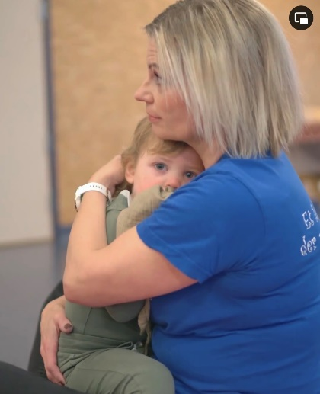
Danning
Vi skal legge til rette for at barna får uttrykke seg alene og sammen med andre. Barna skal få kunnskap om rammer som er akseptable i samvær med andre, slik som høflighet, felles regler og normer. Vi setter fokus på hverdagslig høflighet som å takke, vente på tur, spørre på en høflig måte, ta kontakt med andre på en høflig måte, ikke bruke ufine ord osv. Ved å gi ros og positive tilbakemeldinger til oppførsel vi ønsker å se mer av, ønsker vi at barna lærer seg dette. Det er viktig at vi voksne i barnehagen går som gode rollemodeller.
«Barn må få hjelp til å oppfatte hvilke rammer som er akseptable i samvær med andre». (Rammeplanen).
Læring
Læring skjer gjennom alle erfaringene vi gjør oss gjennom samspill med andre mennesker rundt oss. Mennesket er et sosialt vesen og evnen til å kunne forholde seg til seg selv og andre mennesker er medfødt, men det trengs «næring» for å vokse. Erfaringer med jevnaldrende har stor betydning for samspillsferdigheter, og dette gjør barnehagen til en viktig arena for utvikling av sosial kompetanse. Gjennom hverdagsaktiviteter, direkte erfaringer og opplevelser deltar barna i aktiv læring. Vi ønsker å gi barna utfordringer på sitt nivå som de klarer å mestre. Dersom barna skal ha lyst til å prøv mer, må de få følelse av å lykkes. Å lære noe nytt skal være kjekt og gi dem positiv mestringsfølelse.
Livsmestring
Vi ønsker at barna som går i barnehagen skal lære seg å «bære sin egen bagasje», og vi ønsker å gi barna tro på at de kan klare å mestre selv. I dagens samfunn er psykisk helse en folkesykdom, ogi barnehagen kan vi være med på å styrke barnas robusthet, trivsel og positiv psykisk helse i form av å hjelpe dem til å regulere følelser, tenke fornuftig, korrigere sin adferd med andre og møte sosiale utfordringer. «De utrolige årene» har gode metoder vi bruker i forhold til dette, pluss at vi bruker «Hjerteprogrammet». Det er et opplegg laget for barnehagen, og handler om sosial kompetanse, og tar opp tema som hvem er jeg? mine følelser, hjerte for andre og respekt.
Likestilling
Likestilling mellom kjønnene skal gjenspeiles i barnehagens pedagogikk. Jenter og gutter skal ha like muligheter til å bli sett og hørt, og oppmuntre til å delta i alle aktiviteter i barnehagen. Personalet må reflektere over sine holdninger og tenke over hvilke muligheter vi gir jenter og gutter i barnehagen. Det skal formidles og jobbes med en holdning om at begge kjønn er like godt kvalifisert for ulike oppgaver.
Digital praksis
I barnehagen skal personalet legge til rette for at barna utforsker, leker, lærer og selv skaper noe gjennom digitale uttrykksformer. Barnehagen bruker bl.a. Ipad, prowise skjerm og pc som verktøy i det pedagogiske arbeidet. Vi ser at digitale verktøy gir oss flere muligheter til å variere hvordan vi jobber med det som vi allerede jobber med. Ved bruk at digitale verktøy skal personalet være aktive sammen med barna, apper og nettsider vi bruker skal kvalitetssikres på forhånd, og skal være pedagogisk riktige, brukes med omhu og ikke dominere som arbeidsmåte.
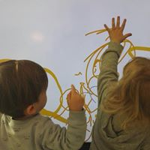

Samarbeid mellom hjem og barnehage
Foreldre og personalet i barnehagen har et felles ansvar for barns trivsel og utvikling. Vi ønsker at det daglige samarbeidet emllom hjem og barnehage skal bygge på gjensidig åpenhet og tillit. Alle som jobber i barnehagen har taushetsplikt, slik at foreldrene ikke skal være redde for at noen går videre med ting som blir sagt. Første foreldremøte holdes før barnet begynner i barnehagen. Ellers har vi et foreldremøte i hvaalvåret, og foreldresamtaler to ganger i året. Dersom foreldrene eller personalet føler behov for det, kan det bli flere. Det er fritt for at foreldrenen kan be om en samtale når de måtte ønske det.
Alle som har barn i barnehagen er medlemmer i barnehagens foreldreråd. På foreldremøte om høsten velger foreldrerådet medlemmer ti samarbeidsutvalget (SU). I SU sitter representanter fra foreldrne, personalet og eier. Det er SU som godkjenner barnehagens årsplan, foreldrerådet skal få mulighet til å komme med innspill.
Barneahgen bruker et nettbasert program som heter e-barnehage. Alle foresatte får en bruker tilgang hvor de logger seg inn. Det er her vi legger ut alle planer, dagsrapporter med bilder, og beskjeder fra barnehagen. Foresatte kan ogs sende inn eldinger og legge inn fravær her. Det forventes av barnehagen at foresatte bruker e-barnehage aktivt.
Trafikk og trafikksikkerhet
Barnehagen har som mål å styrke og utvikle barnas holdninger til trafikk og atferd i trafikken. Vi skal hjelpe barn med å bli sikre og ansvarsfulle trafikanter. Det er viktig å legge grunnlage for barns trafikksikkerhet tidlig, og at alle voksne, både personal og foresatte må være gode rollemodeller for barna. Når vi går på turer er vi bevisst hvilke regler som gjelder og vi blir kjent med skilter, overganger, fortau og lyskryss. Vi jobber med tema trafikk gjennom hele året, og bruker Barnas trafikkklubb, og Tarkus som opplegg for barna.
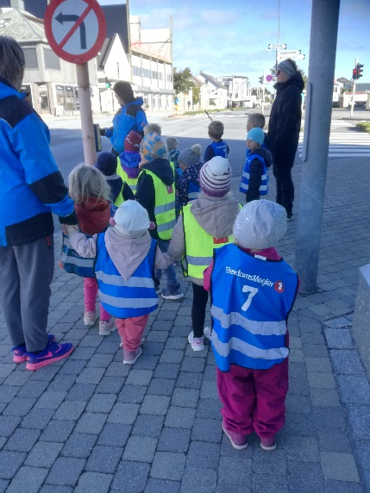

Tilvenning og overganger
Tilvenning av nye barn
Barnehagen har samordnet opptak, sammen medresten av kommunenes barnehager, med søknadsfrist 1. februar. Vi har hovedopptaket i august, men derso vi har ledige plasse, kan vi ta inn nye barn 15.12, eller fortløpende.
Når barent har fått tilbud om barneahgeplass, blir foresate innkalt til foreldremøte i forkant av oppstart. Her blir det gitt generell informasjon om barnehagen, hva vi jobber med, hvordan vi jobber i vår barnehage, og hvilken avdeling barnet skal begynne på. Foresatte får også utdelt et skjemahefet som må fylles ut før oppstart. Det inneholder bl.a kontaktinfomasjon, samtykker og helseerklæring.
I forkant av oppstart innkaller ped.leder til oppstartssamtale. Her får ped.leder og foresatte bli litt kjent, og foresatte får mulighet til å gi barnehagen all informasjon barnehagen treger for at barnet skal få en god start. Det er viktig at barnehagen får vite mest muig ang. familie forhold o.l. for at på best mulig måte kan ivareta barnet.
Når barnet starter i barnehage får de tildelt en kontaktperson som skal ta seg ekstra av barnet i oppstarten. Det er viktig å bruke god til på å trygge barna i oppstarten. Vi ønsker at foreldrene skal være sammen med barna i 5 dager, minste krav er 3 dager.
Overgang til stor avdeling
Når barnet er blitt så stor at det skal bytte til stor avdeling, bruker vi mye tid i barnehagen, slik at barnet blig kjent. Vi går på besøk for å bli kjent med avdelingen, barna og de ansatte som jobber der. Noen av de ansattte på den nye avdelingen, kommer også på besøk for å bli kjent med barnet. Ped.lederne på de to avdelingene har overføringssamtale, slik at ny ped.leder vet mestmulig i forkant. Dersom foreldrenen ønsker det er det mulighet for å ha foreldresamtale i forkant for de som ønsker det.
Overgang barnehage – skole
For de største barna i barnehaen har vi førskolegruppe 2 dager i uken, en dag felles for alle førskolebarna, og en dag med de en går på avdeling sammen med. Vi bruker opplegget Trampoline fra Gyldendal. Her får barna oppgaver som går på mattematiske begreper som tall, former, liten/stor, de øver på å skrive navnet sitt m.m. Vi bruker også Salaby. I løpet av året får barna breske skolen de skal begynne på. Karmøy kommene har utarbeidet en samarbeidsplan mellom barnehager og skoler, som vi jobber etter.
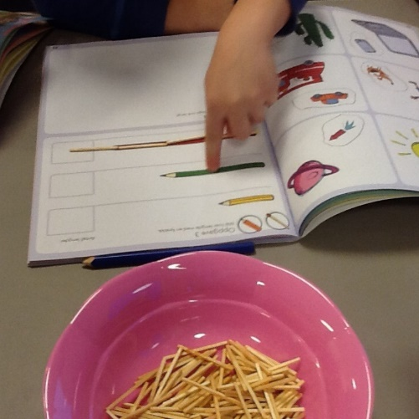

Barn som trenger ekstra støtte
De fleste barn utvikler seg som forventet men i ulikt tempo og med ulike preferanser. Dersom et barn ikke utvikler seg slik som forventer, må barnehagen sette inn tiltak for at barnet skal få den støtten en trenger. Barnehagen kan for eksempel gi barnet estra støtte i språkinnlæringen eller arbeide med å utvikle sosial kompetanse. Et slik arbeid vi alltid foregå o samarbeid med barnets foresatte. Dersom barnehagen ikke kan hjelpe barnet innen for det ordinære barneagetilbudet, vil en kontakte foresatte og hjelpe den med å ta kontakt med PPT. De vil da komme i barnehagen for å observere barnet, for å se om barnet har grunnlag til å få en sakkyndigvurdering, som gir barnet rett til å få spesialpedagogisk hjelp. I de tilfellene hvor barnet har rett på spesialpedagogisk hjelp, skal barnehagen lage en plan for gjennomføringen av det spesialpedagogiske arbeidet rundt barnet. Har barnet rett på timer med spesialpedagog, vil dette utføres fra ansatte i kommunens Tett på team.

Helse, miljø og sikkerhet
Vi legger stor vekt på at de ansatte og barna i barnehagen, til daglig oppholder seg i et miljøsom så godt som mulig er ssikret mot at vi opplever ulykker og skader. Vi bruker et HMS system som er laget spesielt for barnehager (Styrerassistenten). Gjennom det har vi en rutinemessig og god internkontroll som kvalitetssikrer barnehagen. Vi har jevnlige brannøvelser som barna er med på, det er vikti å få øvd på prosedyren som iverksettes dersom alarmen går. I personalgruppen jobber vi mye med arbeidsmiljøet, vi vilat alle som jobber i barnehagen skal trives og glede seg til å komme på jobb hver dag. Vi har tro på at arbeidsmiljøet påvirker hverdagen for alle i barnehagen, trives personalet smitter det over på barna. Glede og humor skal stå sentralt i vår barnehage.
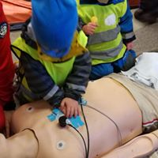

Kosthold
Måltidene er en viktig del av hverdagen i barnehagen. Vi ønsker å gi barna gode vaner og tilbyr et sundt og næringsrikt kosthold, som fremmer barnets helse og utvikling. Måltidene er også et stort ledd i barnas selvstendighetsutvikling. Barna lærer sosiale regler som å vente på tur, sende mat til andre, be om å få og takke for maten. De lærer å spise og smøre maten sin selv. Kostholdet i barnehagen skal være i tråd med nasjonale retningslinjer for mat og måltider i barnehagen. Vi er en «Fiskesprell» barnehage. En dag i uken serveres kun fiskeproodukter til brødmåltidet, og annen hver uke får barna servert fiskemiddag. Vi serverer 3 måltider til dagen, og ser helst at barn som kommer etter kl. 08.30 har spist frokost hjemme. Til brødmåltidene serverer vi grovbrød, kjøttpålegg, ost, fiskeprodukter, grønnsaker, ekstra lett melk og vann. Barna får også servert frukt hver dag. Det blir servert opp til 3 varme måltider i uken, middag, grøt og varme fiskekaket til brødmåltidet. Betalingen for maten er utenom foreldrebetalingeen, men kommer på samme faktura, og er på 350,- pr. måned for full plass. Når barna har fødselsdag har vi fokus på barnet, de får være i sentrum og får velge innhold i samlingsstunden, og får krone til å ha på hodet. Til å spise får de velge mellom grove lapper, frukt spyd/salat og smoothie.
Ansvar og roller
Barnehagen er underlagt Lov . mai 1995 nr. 19 om barnehager. Formålet med loven: «Barnehagen skal gi barn under opplæringspliktif alder gode utviklings og aktivitetsmuligheter i nær forståelse med barnets hjem».
Rammeplan for barnehager: Fastsatt av kunnskapsdepartementet, og skal gi retningslinje for barnehagens innhold og oppgaver.
Barnehageier som er Åkra menighet har det overordnede ansvaret for at barneahgen drives i samsvar med gjeldende lover og regler, jf. Barnehageloven §7 første ledd. Barnehageeier har dermed juridisk ansvar for kvaliteten på barnehagetilbudet. Menighetsrådet har utnevnt et styre som dkal drifte barnehagen.
Styrer i barnehagen er gitt det daglige ansvaret i barnehagen, pedagogisk, personalansvar og administrativt. Styrer skal sørge for at det pedagogiske arbeidet er i tråd med barnehageloven og rammeplan, og at personalet utvikler felles forståelse or oppdraget som er gitt disse.
Pedagogisk leder er gitt ansvar for å iverksette og lede det peddagogiske arbeidet, i tråd med god faglig skjønn. Den pedagogiske lederen skal veilede og sørge for at barnehageloven og rammeplna oppfylles gjennom det pedagogiske arbeidet, og lede arbeidet med planlegging, gjennomføring, dokumentasjon, vurdering og utvikling i arbeidet i barnegruppen hun/han er satt til å lede.
Samarbeidsutvalget består av foresatte, personale og eier representanter. SU har som oppgave å ivareta samarbeidet mellom barnehage og foresatte, og skal være kontaktskapende, rådgivende og et samordnende organ. Utvalget skal være med på å drøfte barnehagens grunnlag og fastsette årsplanen.
Foreldrerådet består av alle foresatte som har barn i barneahegn. Et forum hvor foresatte kan møtes og utveksle sine tanker om barnehagen og diskutere saker uten ansatte tilstede.
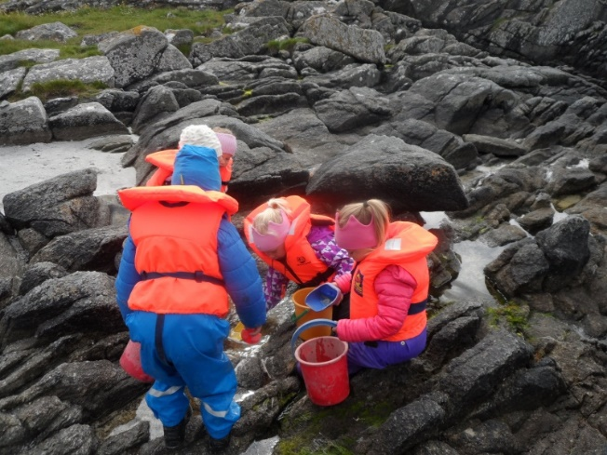
Samarbeid med andre instanser
Kirketunet barnehage amarbeider med Karmøy kulturskole. Våre barn har mulighet til å benytte kulturskolens tilbud om «Kultirforskole» i barnehagetiden. Foresatte må søke, og betale kulturskolen for dette tilbudet. En pedagog fra kulturskolen kommer i barnehagen en dag i uken, hvor barna får bli kjent med forskjellige kulturformer som musikk, dans teater, sang og tegning.
Barneahgen jobber tett med PPT, i saker hvor barn har sakkyndigvurdering. De kan også benyttes som en faglig rådgiver/veileder, og kan vi personalet veiledning med enkelt barn eller gruppen.De kan også gi foreldrveiledning til foresatte som trenger og ønsker det.
Barnevernet er en annen samarbeidsparter, vi samarbeider mest med enkelt barn, men kan også veilede personalet i vanskelige saker som f.eks når barn blir utsatt for vold, omsorgsvikt eller rus i hjemmet. Barnevernet kan innhente opplysninger fra barnehagen om enkelt barn uten heinder for taushetsplikten. Barneahgen har opplysningsplikt i saker der det er bekymring over for barns fysikse og psykiske tilstand.

Planleggingsdager
I løpet av et barnehageår har barnehagen 5 planleggingsdager, disse dagene er barnehagen stengt. Datoer for planleggingsdager dette året er:
15.08.23
10.11.23
22.01.24
13.03.24
10.05.24

